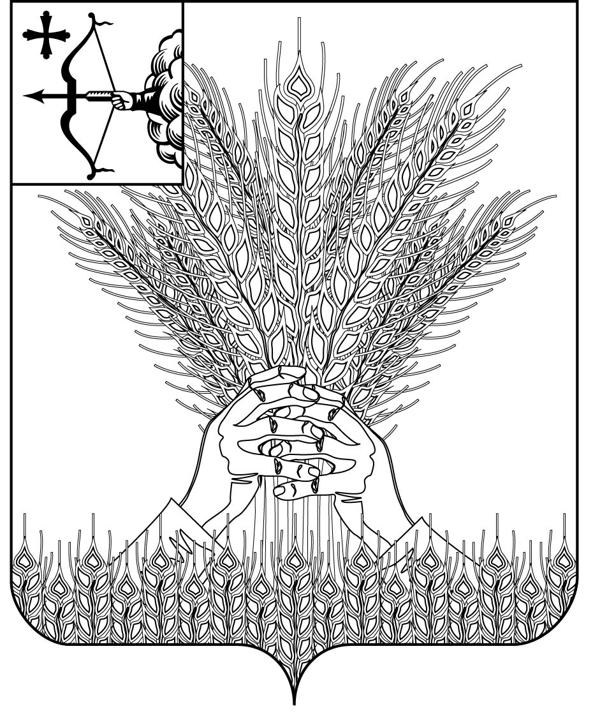

**РОССИЙСКАЯ ФЕДЕРАЦИЯ**

**ДУМА КИКНУРСКОГО МУНИЦИПАЛЬНОГО ОКРУГА**

**КИРОВСКОЙ ОБЛАСТИ**

**первого созыва**

**РЕШЕНИЕ**

|  |  |  |  |
| --- | --- | --- | --- |
|  |  | № |  |
| пгт Кикнур | | | |

О назначении выборов депутатов Думы Кикнурского муниципального округа Кировской области второго созыва

На основании статьи 23 Федерального Закона от 06.10.2003 № 131-ФЗ «Об общих принципах организации местного самоуправления в Российской Федерации», статьи 5 Закона Кировской области от 28.07.2005 № 346 –ЗО «О выборах депутатов представительных органов и глав муниципальных образований в Кировской области», статьи 9 Устава муниципального образования Кикнурский муниципальный округ Кировской области, Дума Кикнурского муниципального округа Кировской области РЕШИЛА:

1. Назначить выборы депутатов Думы Кикнурского муниципального округа Кировской области второго созыва на 14 сентября 2025 года.

2.Настоящее решение подлежит опубликованию в Сборнике муниципальных правовых актов органов местного самоуправления муниципального образования Кикнурский муниципальный округ Кировской области и размещению на официальном сайте в информационно-телекоммуникационной сети «Интернет».

3. Настоящее решение вступает в силу со дня его официального опубликования.

Председатель Думы

Кикнурского муниципального округа В.Н. Сычев

Глава Кикнурского

муниципального округа Т.В. Ваганова

ПОДГОТОВЛЕНО

Заведующий отделом по организационно-

правовым и кадровым вопросам И.Н. Чернодарова

СОГЛАСОВАНО

Консультант-юрист отдела по

организационно-правовым и

кадровым вопросам О.В. Жирова